**Grand Prix Zukertort weer zeer geslaagd toernooi**

30 oktober 2016. Ruim 90 deelnemers, 7 tafelleiders, 36 bekers en nog ruim 10 extra prijsjes, een mooie ambiance in het Keizer Karel College (KKC) met naast de Grand Prix ook nog een senioren Rapid toernooi én het NK Rapid voor de top van Nederland (mannen en vrouwen). Kortom, een heerlijke schaakmiddag voor de jeugd van Amsterdam en omstreken.

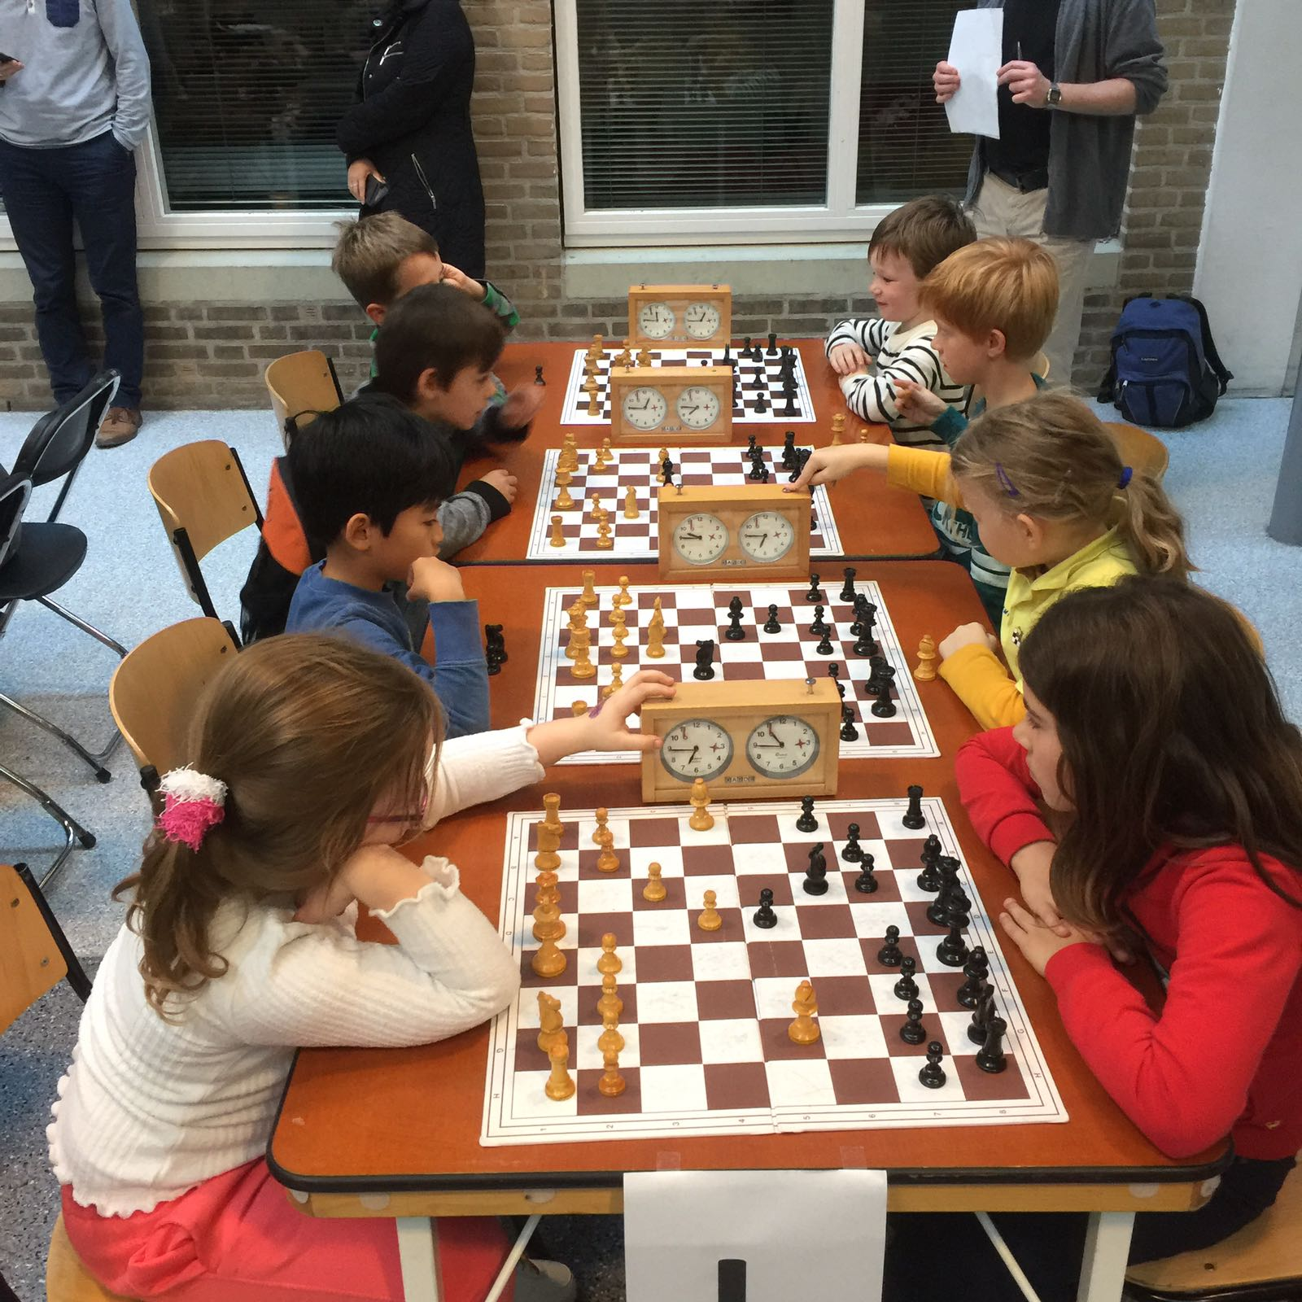Zukertort Amstelveen organiseert al sinds jaar en dag de Grand Prix in de regio Amstelveen voor de JGA. De laatste 5-6 jaar is de locatie verplaatst van het gebruikelijke clublokaal naar het KKC, waar het toernooi deel uitmaakt van het jaarlijkse Brainwave Evenement onder leiding van Robert Ris. En sinds vorig jaar heeft Robert het evenement uitgebreid naar een heuse Schaakweek Amstelveen, inclusief de organisatie van het NK Rapid voor volwassenen. Waren de grootmeesters bij de vorige editie nog te bewonderen in P60 in het winkelcentrum Amstelveen, dit jaar waren alle activiteiten ondergebracht in het KKC, waardoor ook de jeugd eens een live kijkje kon nemen bij hun schaakidolen.

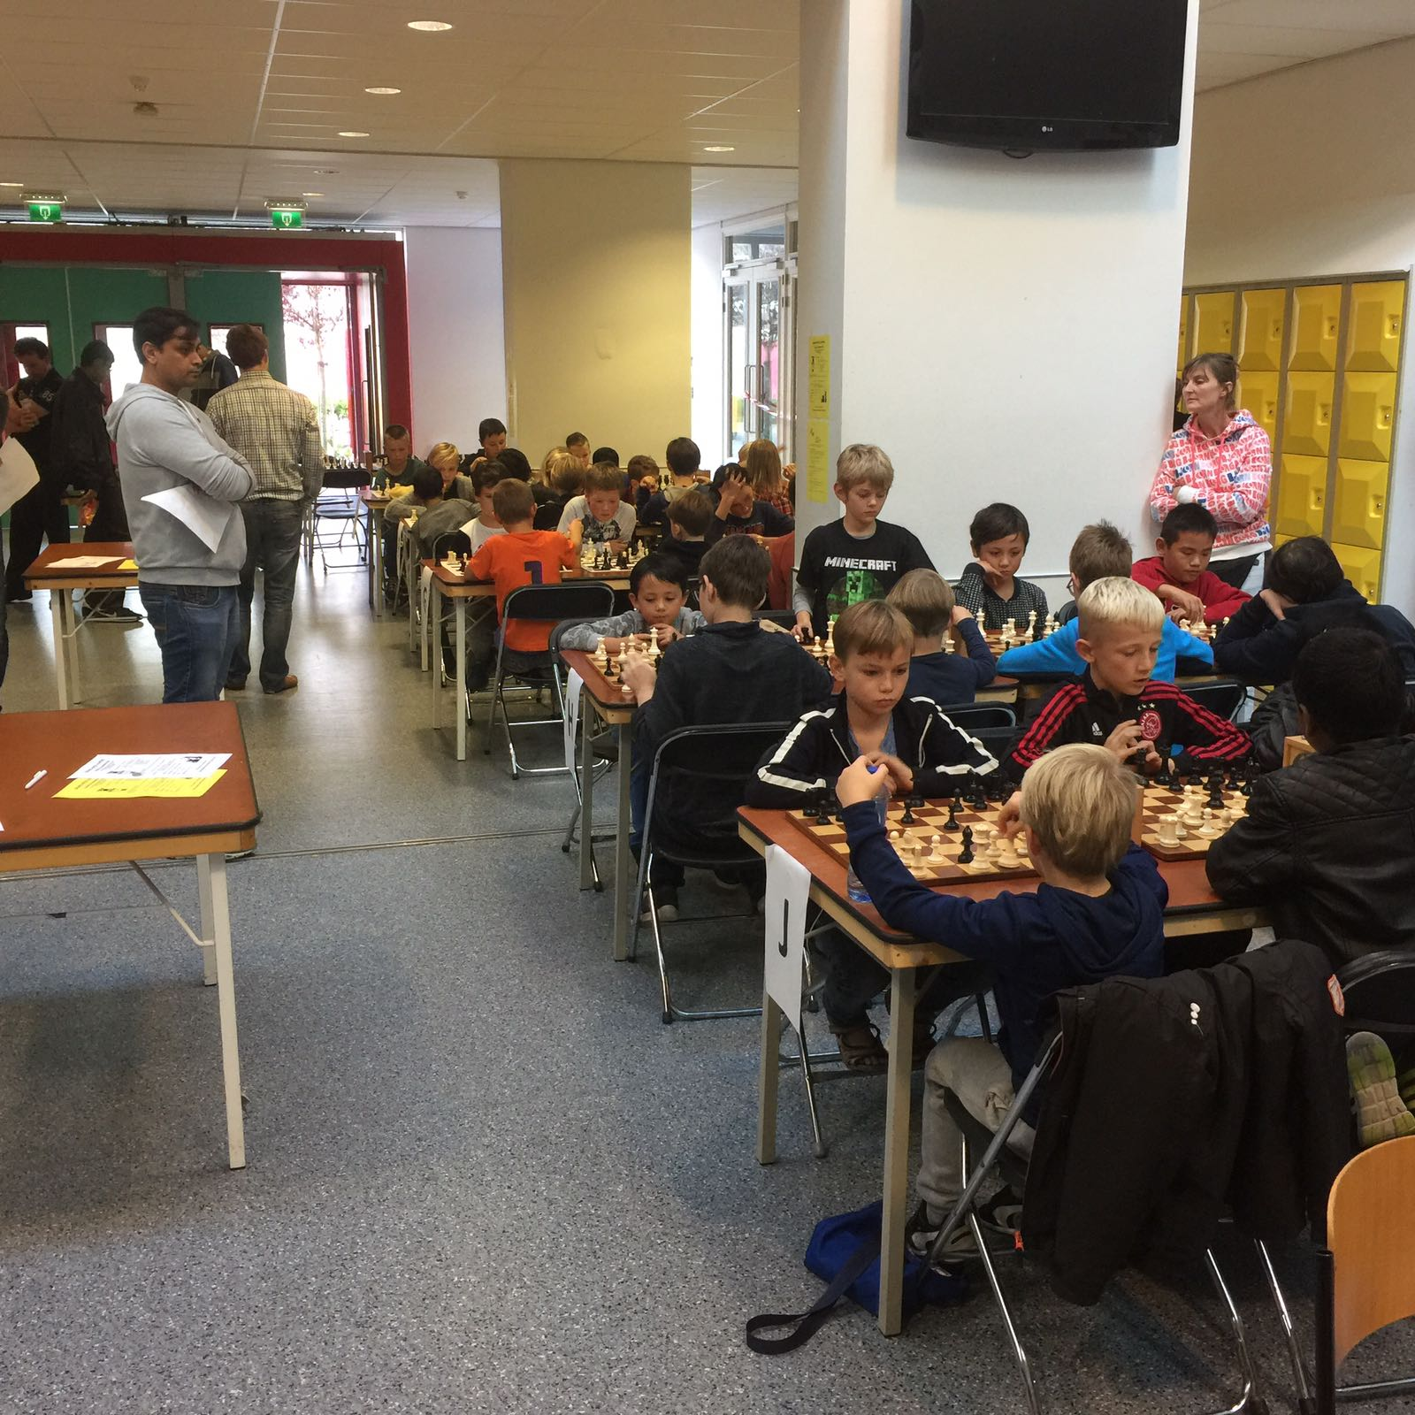

Net als bij de vorige editie was het aantal deelnemers aan de GP flink toegenomen van rond de 60 tot ruim 90 kinderen. Niet alleen door de extra publiciteit rondom de Schaakweek Amstelveen, maar zeker ook doordat de agenda van de Grand Prix’s en andere jeugdschaakevenementen in Amsterdam al zeer vroeg bekend zijn. Daardoor trekt het toernooi niet alleen deelnemers uit de regio, maar ook een flink aantal daarbuiten, waaronder niet alleen een 10-tal buurtschakertjes uit Abcoude maar ook een 10-koppige delegatie helemaal uit België.

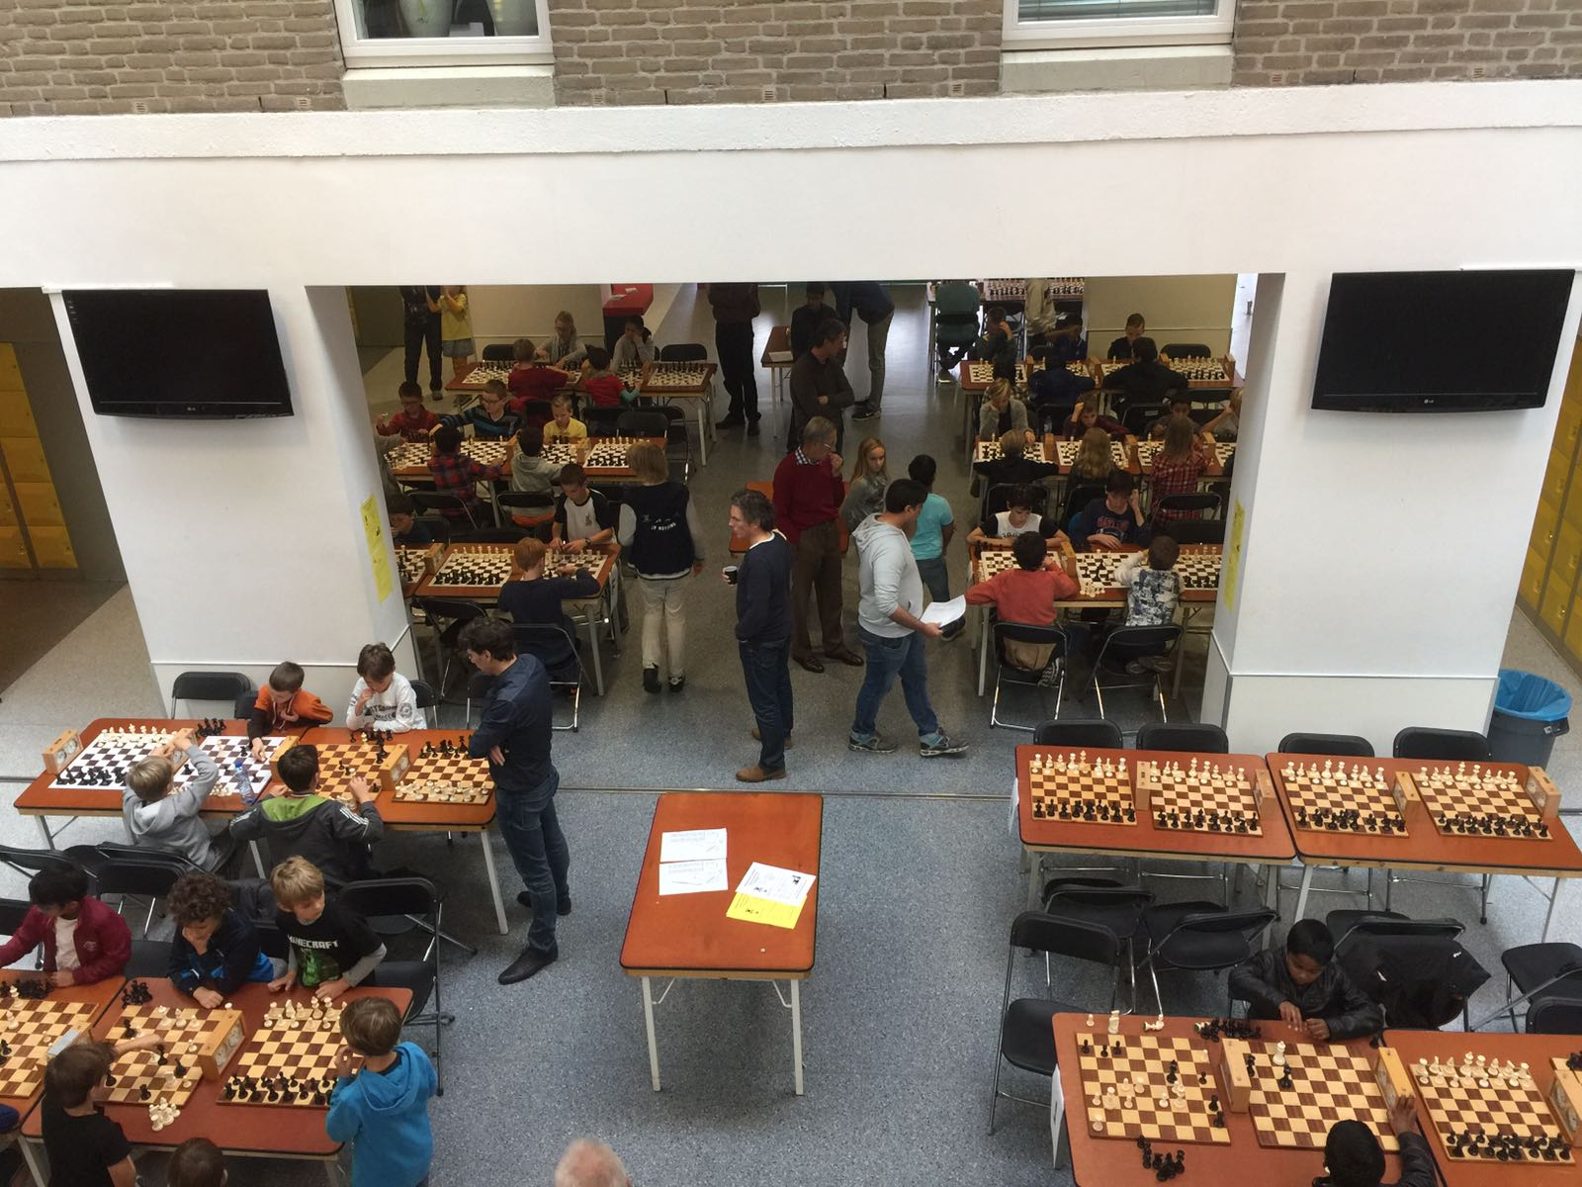

De inschrijving vooraf liep voorspoedig en ook de registratie aan de zaal verliep zeer vlotjes. Het enige probleempje voor de organisatie betrof een lange file op de A6 van Almere naar Amsterdam, waardoor een aantal deelnemers uit Almere (te) laat dreigde aan te komen. Gelukkig kwam dat allemaal redelijk goed, al gaf het een paar probleempjes met de (her)indeling en ontstond er naast een paar 7-tallen ook ongewenst een 6-tal in groep A.

Daarna werd er 3,5 uur lang en 7 ronden fanatiek geschaakt in de 12 groepen om de prijzen. Van al serieuze partijen in de hoogste groepen tot aandoenlijke matpogingen in de lagere groepen. Met ruim 90 kinderen kan het een drukke bedoening zijn, maar ook dat viel dit jaar reuze mee, de tafelleiders hoefden niet vaak in te grijpen om wat druktemakers tot de orde te roepen.

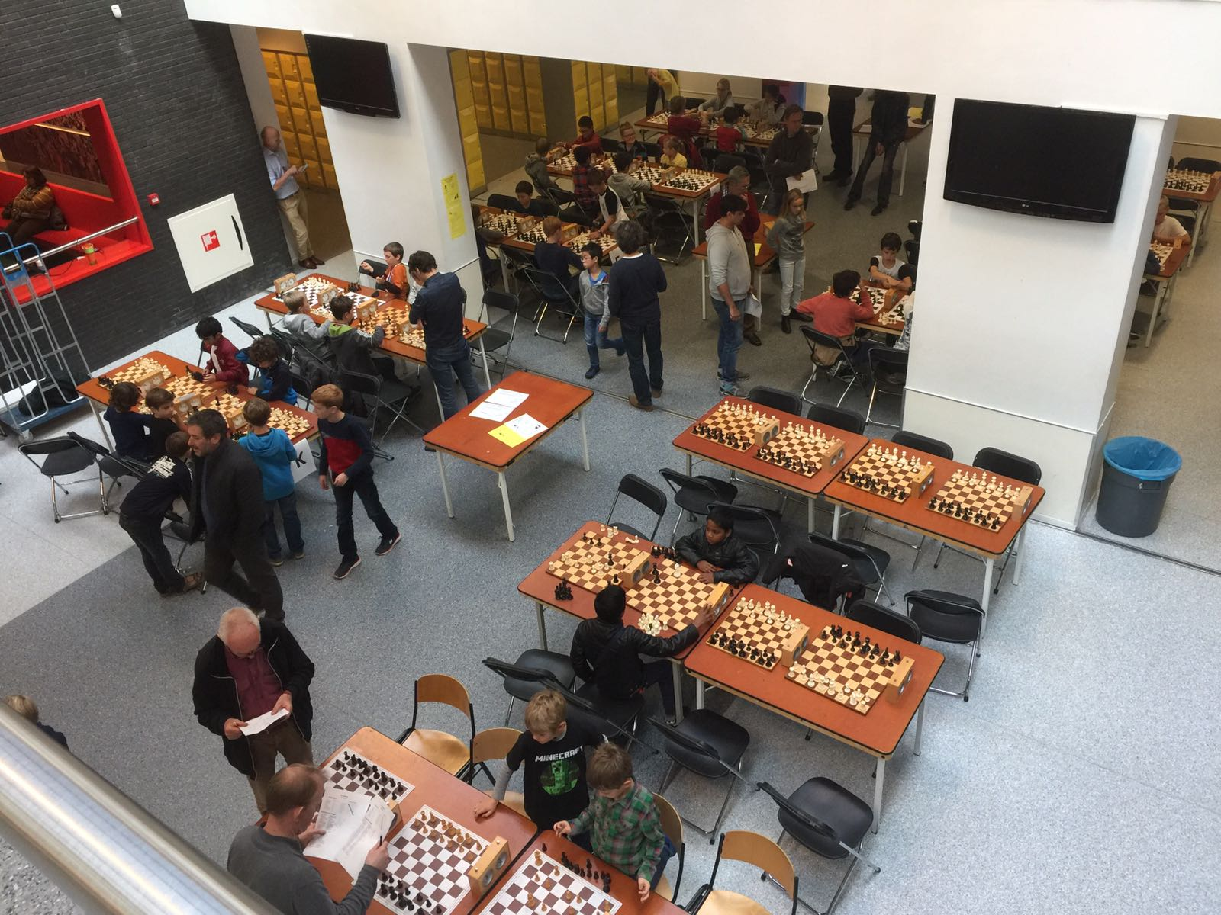

Rond 17 uur waren alle partijen gespeeld en werd met spanning gewacht op de prijsuitreiking. De bekers werden uitgereikt, met naast een hoop blije gezichten soms een beteuterd gezichtje bij het net mislopen van een prijs bij een gedeelde 3e plaats. Gelukkig waren er nog wat extra prijsjes te verdelen.

Sterkste spelers van de dag toch maar even noemen: winnaar van de A-groep met 5 uit 5: Nick Strubbe van De Amstel in Uithoorn. Een vaste waarde bij veel Grand Prix toernooien en ook nu weer op het hoogste treetje op het erepodium. Proficiat!

We hopen zoveel mogelijk kinderen volgend jaar weer terug te zien bij de volgende editie van de GP Zukertort Amstelveen.

Marcel Laarhoven

**Einduitslag GP Zukertort - 30 oktober 2016**

**Groep: 1**

Gemiddelde Rating: 1003

Groepspunten: 7

Rating Punten O.R. S.B. Nieuwe Rating

1 Nick Strubbe 1069 5,0 10,00 1130

2 Roger Labruyere 892 4,0 6,00 938

3 Wouter Lahousse 1450 3,0 3,00 1396

4 Rafael Goudriaan 901 2,0 1,00 885

5 Wesley Tjong Tjin Joe 863 1,0 0,00 825

6 Ingo Bello 948 0,0 0,00 862

**Groep: 2**

Gemiddelde Rating: 765

Groepspunten: 5

Rating Punten O.R. S.B. Nieuwe Rating

1 Cato de Zoeten 828 5,0 11,50 870

2 Rufus Ang 773 4,5 11,50 816

3 Jonah Nienkemper 778 4,0 1,0 7,50 804

Mitia Shadrin 797 4,0 0,0 8,00 818

5 Jonathan Chen 735 2,0 3,50 714

6 Ivo Andringa 737 1,0 0,50 685

7 Vivienne Chen 707 0,5 1,00 649

**Groep: 3**

Gemiddelde Rating: 605

Groepspunten: 4

Rating Punten O.R. S.B. Nieuwe Rating

1 Simon te Biesebeek 589 5,0 13,00 636

2 Kylion Ooms 573 4,0 8,50 595

3 Abhishek Pillai 630 3,5 8,00 622

4 Thomas Kutchoukov 667 3,0 1,0 6,50 635

Max de Vreugt Pezo 508 3,0 0,0 8,00 516

6 Floris Huiskers 588 2,5 4,50 561

7 Nivrtih Bangari 130 0,0 0,00 100

**Groep: 4**

Gemiddelde Rating: 456

Groepspunten: 3

Rating Punten O.R. S.B. Nieuwe Rating

1 Stella Dekker 490 6,0 1,0 19,00 554

Luna Morote 452 6,0 0,0 16,00 528

3 Brent Waersegers 446 4,0 1,0 8,00 464

Edmond Labruyere 471 4,0 1,0 8,00 481

Joep Westerhof 452 4,0 1,0 8,00 468

6 Miika Maruška 447 3,0 7,00 435

7 Mats Waersegers 388 1,0 0,00 335

8 Yushi Ishimaru 501 0,0 0,00 381

**Groep: 5**

Gemiddelde Rating: 359

Groepspunten: 2

Rating Punten O.R. S.B. Nieuwe Rating

1 Mare Morote 368 5,5 17,25 425

2 Jule Johanne Cordes 331 4,5 14,75 370

3 Jack Schoonenwolf 359 4,0 11,50 374

4 Danial Altaf 372 3,0 2,0 10,50 352

Jet de Zoeten 355 3,0 1,0 10,00 341

Rens Blom 337 3,0 0,0 10,50 329

7 Kjeld Losekoot 377 2,5 0,5 8,25 341

Kostya Cherkashyn 369 2,5 0,5 7,25 335

**Groep: 6**

Gemiddelde Rating: 306

Groepspunten: 2

Rating Punten O.R. S.B. Nieuwe Rating

1 Rune Clerq, de 300 6,0 17,00 377

2 Pieter te Brake 317 5,0 15,00 358

3 Maurijn van Dam 320 4,0 2,0 14,00 330

Romke Wielstra 313 4,0 1,0 9,00 326

Simon Boven 284 4,0 0,0 10,00 306

6 Tobias Blom 300 3,0 6,00 287

7 Louk Reemers 300 1,0 1,0 1,00 227

Shrey Shah 316 1,0 0,0 4,00 238

**Groep: 7**

Gemiddelde Rating: 247

Groepspunten: 2

Rating Punten O.R. S.B. Nieuwe Rating

1 Torben Desbuleux 279 4,5 11,75 314

2 Ben Schneider 269 4,0 9,00 292

3 Erik Soellner 276 3,5 1,0 10,00 282

Jasper Manusov 251 3,5 0,0 9,00 264

5 Artur Garaev 223 3,0 7,00 229

6 Mees Langendam 211 1,5 2,75 176

7 Jonathan Maruška 202 1,0 3,50 154

**Groep: 8**

Gemiddelde Rating: 183

Groepspunten: 1

Rating Punten O.R. S.B. Nieuwe Rating

1 Boran Karlioglu 200 7,0 21,00 299

2 Liam Jongejan 172 5,0 1,0 12,00 221

Lowie Goossens 200 5,0 0,0 11,00 239

4 Jay Coffeng 191 4,0 1,0 7,00 203

Han Jeng 184 4,0 0,0 8,00 199

6 Vlad Pintelie 150 2,0 1,00 116

7 Koen Bekker 164 0,5 0,5 0,25 100

Alexander Agar 200 0,5 0,5 0,25 104

**Groep: 9**

Gemiddelde Rating: 139

Groepspunten: 1

Rating Punten O.R. S.B. Nieuwe Rating

1 Job Divendal 150 6,0 1,0 17,00 221

Max Olieslaeger 150 6,0 0,0 16,00 221

3 Kayen Chardon 137 5,0 14,50 183

4 Andrei Petrescu 140 3,0 6,00 125

5 Julian Worp 130 2,5 7,75 103

6 Alex Olieslager 140 2,0 1,0 5,00 100

Paulien Lahousse 125 2,0 0,0 4,00 100

8 Jasper Maas 140 1,5 3,25 100

**Groep: 10**

Gemiddelde Rating: 110

Groepspunten: 1

Rating Punten O.R. S.B. Nieuwe Rating

1 Dennis Jansma 125 6,0 1,0 17,00 195

Mayank Konduri 100 6,0 0,0 16,00 178

3 Shun Ishimaru 104 5,0 13,00 151

4 Nischal Konduri 100 4,0 11,00 118

5 Diever Soeters 100 3,0 4,00 100

6 Tristan Worp 125 2,0 2,00 100

7 Jacob van der Klugt 100 1,0 1,0 1,00 100

Pepijn de Jong 125 1,0 0,0 4,00 100

**Groep: 11**

Gemiddelde Rating: 100

Groepspunten: 1

Rating Punten O.R. S.B. Nieuwe Rating

1 Jackie The 100 6,0 15,00 190

2 Simon Aust 100 4,5 9,00 145

3 Eshan Pattan 100 3,0 1,0 6,50 100

Ivan Kahn 100 3,0 0,0 4,50 100

5 Bink Borsboom 100 2,5 3,50 100

6 Richie The 100 2,0 3,00 100

7 Liam Nehoray 100 0,0 0,00 100

**Groep: 12**

Gemiddelde Rating: 100

Groepspunten: 1

Rating Punten O.R. S.B. Nieuwe Rating

1 Luke Schoonenwolf 100 7,0 21,00 205

2 Aki Noguchi 100 6,0 15,00 175

3 Aletta Dekker 100 4,0 7,50 115

4 Annelies Lahousse 100 3,5 8,00 100

5 Samuel Kuijer 100 3,0 5,50 100

6 Jelte Smit 100 2,0 4,50 100

7 David Bertholee 100 1,5 3,50 100

8 Daniella Labruyere 100 1,0 1,50 100